**Guide de déploiement fabric**

Table des matières

1. Déploiement 3

2. Ajout d’un utilisateur 5

# Déploiement

Pour la distribution d’un application via Fabric, il faudra passer par <https://fabric.io/features/distribution> .

Pour Ocara il faut choisir l’icône Android : 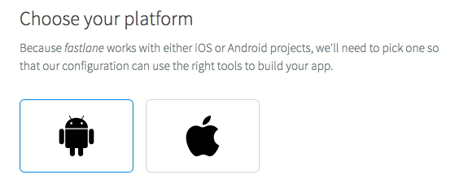

Puis il faut ensuite choisir l’outils de distribution, Pour Ocara on utilisera crashlytics

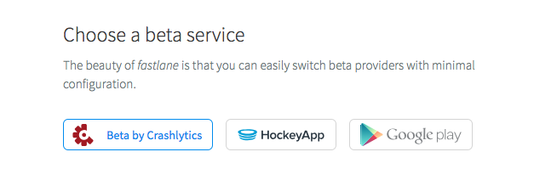

Puis ensuite il faudra télécharge le script de déploiement (fastlane) :



Ajouter le Scripte Fastlane au code. Puis le lancer :

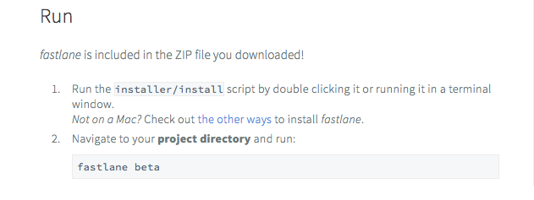

# Ajout d’un utilisateur

Il faut aller dans l’organisation Orange Ocara via les settings :

(<https://fabric.io/settings/organizations/5b31e3239ea696240700046b/invite> ) puis dans l’onglet invite.

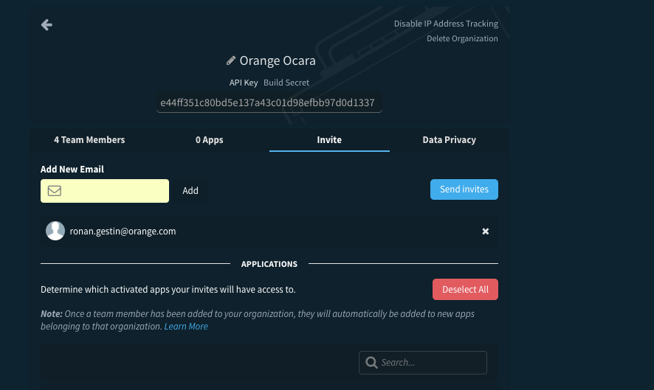

Ajouter les mails et sélectionnée les apps autorisé pour les utilisateur si vous avez des apps déployer.